東南科技大學九十七年度英語教學實施計劃

- 活動名稱：東南科技大學應用英語系第四屆英語研討會
(The 4th Annual English Conference of the Applied English Department, Tungnan University)
- 主辦單位：東南科技大學 應用英語系
協辦單位：全國北區英語教學資源中心
- 參加對象：大專院校之英文教師
- 參加人數：約150人
- 活動時間：97年5月16日(星期五)上午八點四十分至下午四點三十分
- 研習時數：由主辦單位核發一定研習時數之證明，必須全程參與方可核發
- 活動地點：東南科技大學中正大樓11樓國際會議廳
- 辦理方式：專題研討、實務分享、綜合座談
- 活動內容：詳見【附件一】
- 計畫目的：
(一)促進英語教學研究及實務經驗分享，尤其注重技專院校層次。
(二)出版第四屆英文期刊，提昇英語研究及教學成果。
十一、經費：
(一)本活動費用北區英語教學資源中心負擔。
(二)參加人員之差旅費，請向原服務單位報支。
十二、報名方式：電洽、傳真或E-mail，詳情請見報名表【附件二】
十三、報名日期：即日起至97年5月9日止(星期四)
十四、論文徵稿：詳情請見CALL FOR PAPERS【附件三】
十五、校址交通：詳情請見【附件四】

【附件一】
東南科技大學應用英語系第四屆英語研討會
The 4th Annual English Conference of the Applied English Department, Tungnan University
研習會活動內容
97年5月16日(星期五)
 | 活動內容 | 主持人與主講人
08:40 ~ 09:00 | 報到Registration
09:00 ~ 09:10 | 開幕式Opening address
09:10 - 10:30 | 第一階段研討Session Ⅰ
10:30 ~ 10:50 | 咖啡時間Coffee break
10:50 - 12:10 | 第二階段研討Session Ⅱ
12:10 ~ 13:10 | 午餐時間Lunch break
13:10 - 14:30 | 第三階段研討Session Ⅲ
14:30 ~ 14:40 | 休息時間Conference break
14:40 - 16:00 | 第四階段研討Session Ⅳ
16:00-16:20 | 綜合座談General discussion
16:20~16:30 | 閉幕式  (全程參與者發予研習證明)

【附件二】
東南科技大學應用英語系第四屆英語研討會
The 4th Annual English Conference of the Applied English Department, Tungnan University

報名表
時間：97年5月16日(星期五)
地點：東南科技大學中正大樓11樓國際會議廳廳
姓名 |  | 服務學校
職稱 |  | 電話
傳真 |  | E-mail
午餐 | □葷 □素 □不用 | 車號
地址 | □□□
備註
1. 請將報名表填妥後，以e-mail或傳真方式報名。
（恕不接受電話報名）
□Ｅ-mail報名：english@mail.tnu.edu.tw
□傳真報名：02-86625942（請來電確認）
2. 報名截止日期：97年5月9日
3. 本次研習會聯絡人：
汪泳萱 小姐 電話：02-86625940 # 12

【附件三】
The 4th Annual English Conference of the Applied English Department,
Tungnan University
(東南科技大學應用英語系第四屆英語研討會)

Conference Theme: English Teaching and Cultural Transaction

CALL FOR PAPERS
The Department of Applied English, Tungnan University, will hold its fourth annual English conference on May 16, 2008. The conference is a forum promoting research and practice in English, language and literature teaching, and culture, especially in the context of English and cultural education at the level of technological institutes and universities. In this fourth annual English conference, we shall explore the problems involved in English acquisition and all kinds of cultural transactions involved in language, literature and other areas. Papers submitted must conform to the conference theme and its related topics.

Important Dates
Deadline for submission of abstracts: March 16, 2008 / Deadline for full papers: April 16, 2008

Abstract Submission
A proposal for an individual paper consists of a title, an abstract (not to exceed 300 words), and a short vita with your information according to the type of the example in the attached file.

Submit these materials in the following ways:
1. E-mail Submission to hcck1010@ms35.hinet.net
2. Mail Submission
Mail the package (a hard copy and a computer disk copy) to:
- The Department of Applied English, Tungnan University
- No. 152, Sec. 3, Pei-Shen Rd., Shen-Keng, Taipei County, Taiwan, R.O.C. 22202
(台北縣22202深坑鄉北深路三段152號，東南科技大學 應用英語系 收)

Dr. Ching-ying Tseng (Chair of the Department)

Department of Applied English, Tungnan University
Tel：886-2-86625940~1; Fax：886-2-86625942

【附件四】
本校地理位置圖

北二高信義支線已通車，由東區 及公館開車到東南只要約十分鐘車程。
本校 備有立體停車場，可停350輛汽車，並備有機車停車場，停車十分便利。
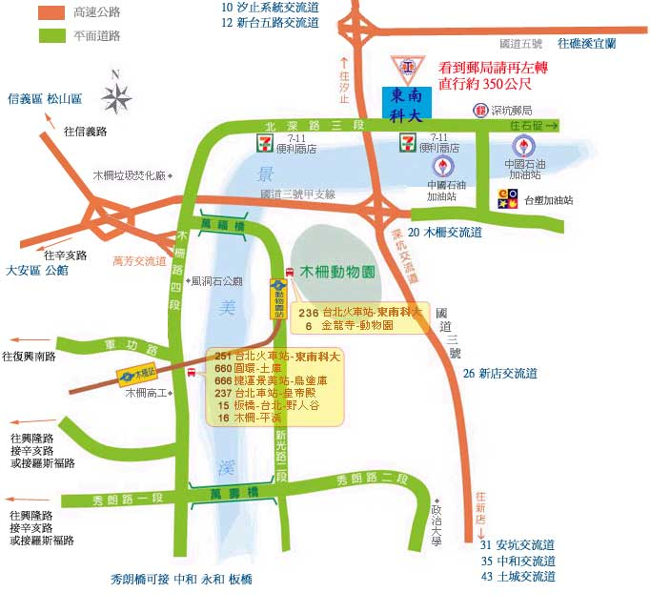

利用公共運輸系統
搭乘捷運木柵線至木柵站轉車，五分鐘到校。
本校距北二高木柵交流道僅200公尺，利用北二高迅速便捷。
利用多線公車到校︰
 | ．聯營公車 236 (台北車站─東南學院)。．聯營公車 251 (台北車站─東南學院)。．欣欣客運 666 (捷運景美站─烏塗庫)。．欣欣客運 237 (台北車站─皇帝殿)。．台北客運 15 路 (板橋─台北─ 野人谷)。 | ．台北客運 16 路 (木柵─平溪) 。．指南客運 660 (圓環─土庫)。．指南客運 6 路 (金龍寺─動物園)。．指南客運 912 路 (深坑─捷運市政府)。

